From: Ineta Vula <Ineta.Vula@sam.gov.lv>
Sent: Monday, May 31, 2021 8:53 PM
To: VARAM <pasts@varam.gov.lv>
Cc: Vineta Brūvere <Vineta.Bruvere@varam.gov.lv>
Subject: Informatīvā ziņojuma “Par valsts informācijas un komunikācijas tehnoloģiju resursu un kompetenču konsolidāciju” (VSS-356) saskaņošana

Labdien!

Satiskmes ministrija izskatīja Vides aizsardzības un reģionālās attīstības ministrijas sagatavoto precizēto informatīvo ziņojumu "Par valsts informācijas un komunikācijas tehnoloģiju resursu un kompetenču konsolidāciju" (VSS-356) un saskaņo to bez iebildumiem, izsakot šādu priekšlikumu:

Lūdzam informatīvā ziņojuma izziņas II. sadaļas iebildumu daļas 63. punkta un priekšlikumu daļas 5. punkta 5. kolonnā ietvert tekstu, kas atbilst precizētajam informatīvajā ziņojumā ietvertajam tekstam.

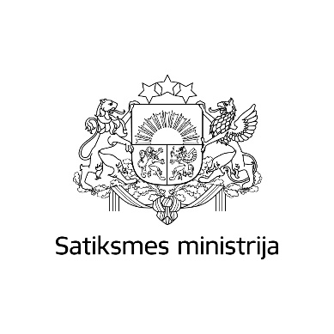
Cieņā,

Ineta Vula
Satiksmes ministrijas
Juridiskā departamenta
Tiesību aktu nodaļas juriskonsulte
Tālrunis: +371 67028011
E-pasts: ineta.vula@sam.gov.lv
www.sam.gov.lv

